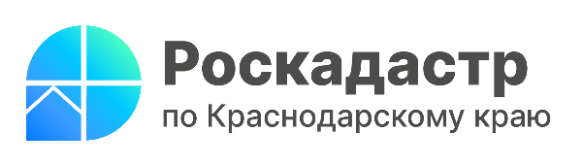

Технические ошибки в ЕГРН и порядок их исправления

Филиалом ППК «Роскадастр» по Краснодарскому краю проводится верификации сведений Единого государственного реестра недвижимости (ЕГРН), а также осуществляются мероприятия по выявлению технических ошибок. О том, в каких случаях они возникают и о способах исправления таких ошибок информируют специалисты Филиала.
Нередко правообладатели объектов недвижимости сталкиваются с наличием технических ошибок в принадлежащих им объектах недвижимости, содержащихся в сведениях ЕГРН.
Согласно части 1 статьи 61 Федерального закона от 13.07.2015 № 218-ФЗ техническая ошибка подразумевает описку, опечатку, грамматическую или арифметическую ошибки, допущенные органом регистрации прав при внесении сведений в ЕГРН.
«Техническая ошибка приводит к различию сведений из Единого государственного реестра недвижимости (ЕГРН) и информации в документах, ранее представленных для кадастрового учёта и регистрации прав. Неточные сведения в ЕГРН возникают при некорректной передаче данных об объектах недвижимости из баз данных органов технической инвентаризации и органов государственной власти», - поясняет начальник отдела нормализации баз данных филиала ППК «Роскадастр» по Краснодарскому краю Владимир Шмелев.
Помимо этого, в ЕГРН встречаются следующие технические ошибки:
- неверно установлена связь между объектом капитального строительства и земельным участком, а также между помещением (машино-местом) и зданием (сооружением);
- наличие в ЕГРН дублирующих сведений об объектах недвижимости;
- неверное указание вида объекта недвижимости.
Исправить техническую ошибку в ЕГРН возможно, направив заявление об ее обнаружении в сведениях государственного реестра недвижимости. Существует несколько вариантов подачи заявления:
- лично в МФЦ: в заявлении необходимо указать ошибочные сведения и верное значение характеристик. Сделать это возможно независимо от места нахождения объекта недвижимости согласно перечню многофункциональных центров, опубликованному на сайте http://www.e-mfc.ru, в том числе при выездном приеме;
- дистанционно на сайте Росреестра (через личный кабинет) или на портале Госуслуг. Срок рассмотрения таких заявлений - в течение 3-х рабочих дней.
Проверить наличие технических ошибок в ЕГРН можно, направив обращение в Краевой Роскадастр с помощью:
- почты по адресу: 350018, Краснодарский край, г. Краснодар, ул. Сормовская, 3;
- электронной почты Филиала, представленной на сайте: filial@23.kadastr.ru;
- сервиса «Обращения онлайн» в разделе «Обратная связь».
Срок рассмотрения таких обращений составляет не более 30 дней.
Напоминаем, что исправление технической ошибки в записях осуществляется в случае, если такое исправление не влечет за собой прекращение, возникновение, переход зарегистрированного права на объект недвижимости и не может причинить вред или нарушить законные интересы правообладателей или третьих лиц. В ином случае такое исправление производится только по решению суда (часть 4 статьи 61 Закона).
______________________________________________________________________________________________________
Пресс-служба филиала ППК «Роскадастр» по Краснодарскому краю
 | press23@23.kadastr.ru |  | https://vk.com/kadastr_krd
 | https://kadastr.ru |  | https://t.me/kadastr_kuban

